1. 总的趋势 1

2. 季线 1

2.1. 2017-02-05 1

3. 月线 2

3.1. 2017-02-05 2

4. 周线 3

4.1. 2017-02-05 3

5. 日线 4

5.1. 2017-02-05 4

6. 1分钟线 6

6.1. 2017-02-09 6

# 总的趋势

| **2017** | **季** | **月** | **周** | **日** | **60** | **30** | **15** | **5** | **1** |
| --- | --- | --- | --- | --- | --- | --- | --- | --- | --- |
| **02-19** | 1.近三季度呈上涨趋势  2. 季线底部4.54  3.MACD三季度接近0，待突破 | 1.月称上涨趋势，趋势明显。  2.排列，突破60线。  3.CD经充分调整，向上突破概率大 | 1.缓慢涨势 | 1.完美的多头排列。  2.CD趋势上升中 |  |  | 挑战60 |  |  |
| **02-20** |  |  |  | 1.今天涨幅2.26%，涨势延续 |  |  |  |  |  |
| **02-22** |  |  |  | 1.今天收十字星  2.仍处于多头趋势 | 1.10日线有支撑 |  |  |  |  |
| **02-24** |  |  | 1.站上5周线  2.且5周线首次上穿10周线，周线成多头排列  3.60周线仍下跌趋势 | 1.所有均线多头排列，且均向上。  2.进入15年9月的密集成交区，突破概率大 |  |  |  |  |  |
| **02-25** |  |  |  | 1.今日放量涨停，涨幅刚超过最低点50%  2.换手率12.47%  3.成交量接近上次最低点时的成交量  4.各均线指标保持多头，持股 |  |  |  |  |  |
| **02-28** |  | 1.强势突破5月线，5，10多头  2.MACD首次翻红  3.白，黄首次转正  4.成交量温和放大 |  |  |  |  |  |  | 1.全天放量点也就是开盘时，其他时间并无放量现象  2.第二放量点就在全天最低点 |
| **03-01** |  |  |  | 1.连续几天成家量都很大  2.MACD似刚到达顶峰  3.所有均线仍多头，仍在5日线上，密观  4.涨幅略低于50%了 | 1.MACD红柱走完一个周期，有转绿趋势 | 1.近两日很盘走势，绿柱趋势中 | 1.绿柱趋势中，即将进入变红周期 |  | 1.尾盘集合交易跳空，成交量大  2.本来全天可以收红的，密观 |
| **03-03** |  |  | 1.放量大涨，换手率33.41%，成交额31.2亿，涨幅7.29%  2.MACD红柱放大，似有可能不经过绿柱周期  3.需密切注意后市 | 1.量能持续下降，收在5日线下  2.均线仍完美多头中  3.MACD缩小趋势中 | 1.MACD已由极弱转为缩小趋势，下周有可能继续涨势 |  |  |  |  |
| **03-24** |  |  | 1.连续三周阴线，上涨趋势被打破  2.在10周均线处获支撑  3.三周前放量的越发担忧  4.下周破10周线的话离场 | 1.收在60日线  2.白线为负，MACD似阴柱缩小中  3.除半年线和年线外，其他均空头排列，且朝下  4.走势似乎和上一次的趋势下跌类似，只不过这次最高点有放量。观察下周是否反弹，否则清仓 |  |  |  |  |  |

# 季线

## 2017-02-19

近三季度上涨趋势，季线底部4.54。MACD三季度接近0，待突破

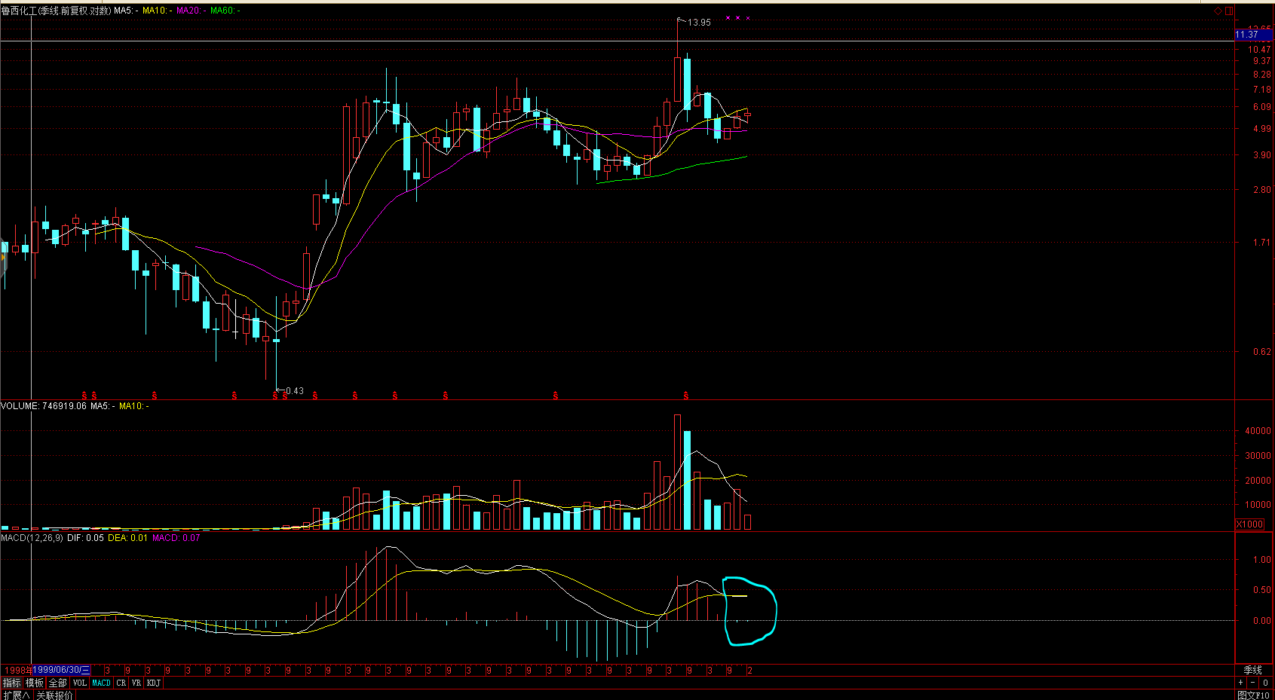

# 月线

## 2017-02-19

8个月称上涨趋势，趋势明显。多头排列，突破60线。MACD经充分调整，向上突破概率大。

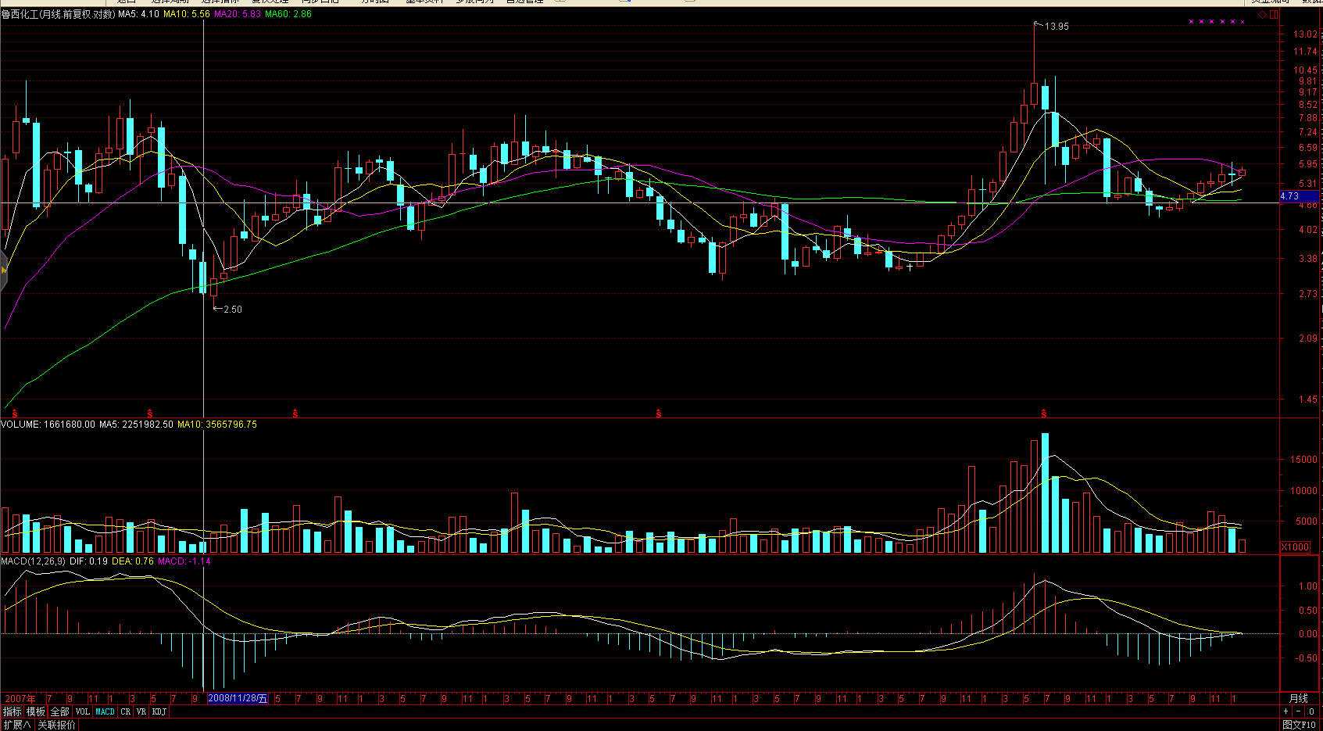

## 2017-02-28

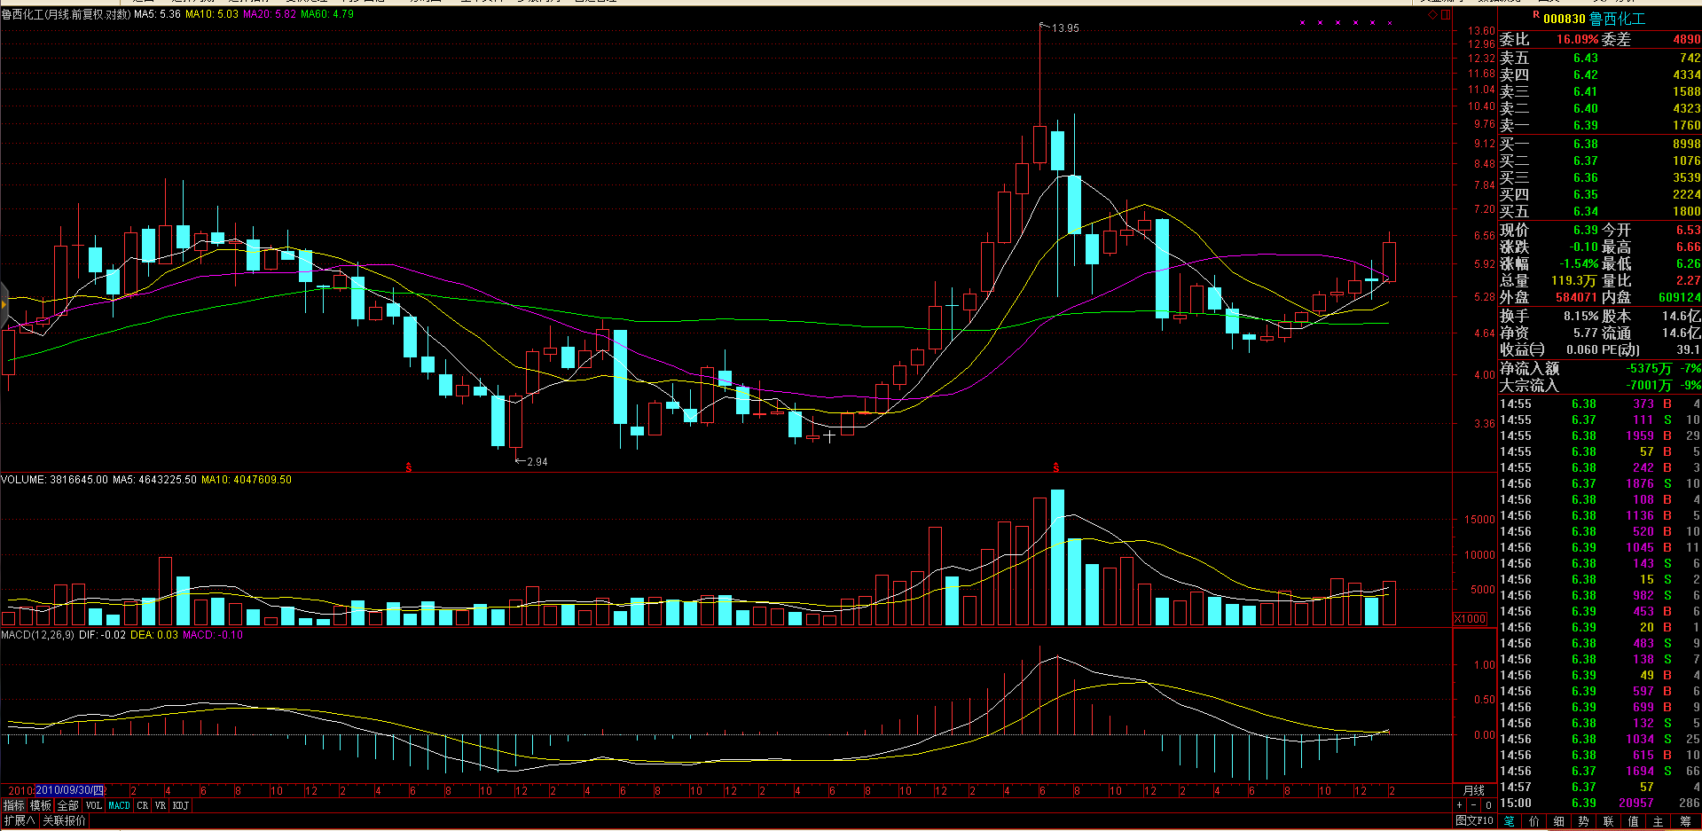

# 周线

## 2017-02-19

缓慢涨势

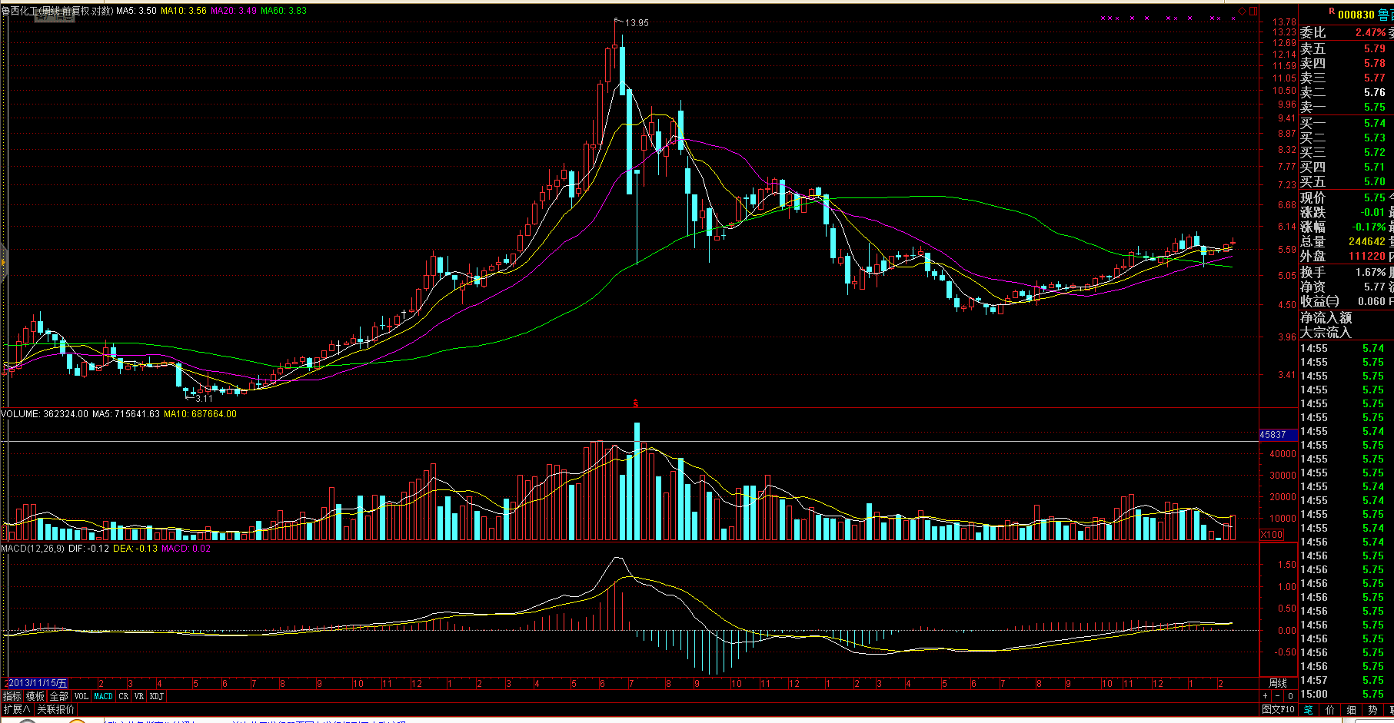

## 2017-02-24

站上5周线，且5周线首次上穿10周线，周线成多头排列，60周线仍下跌趋势

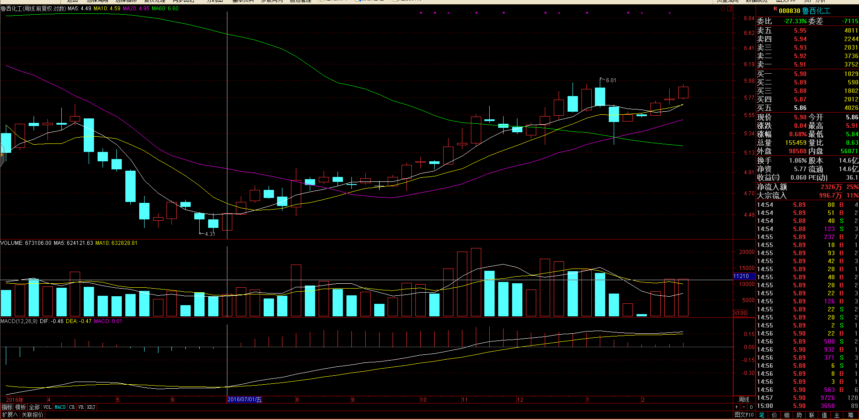

## 2017-03-03

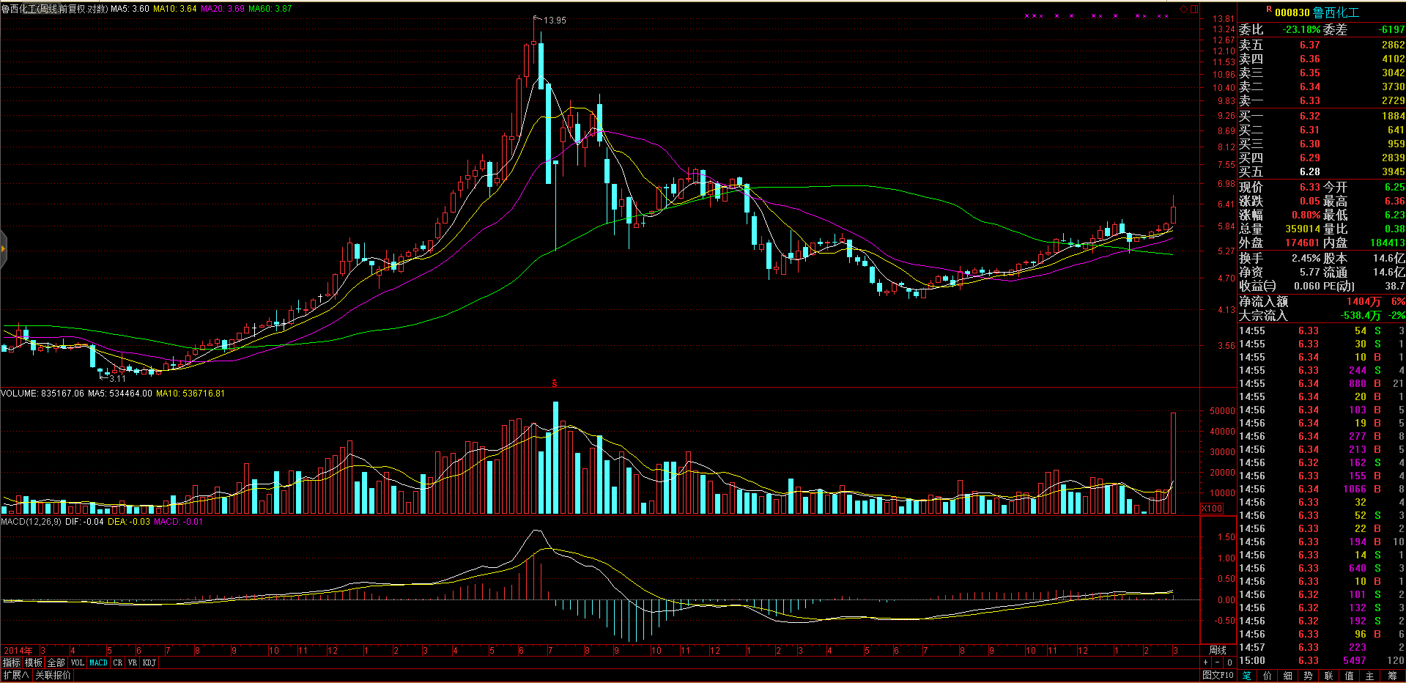

# 日线

## 2017-02-19

均线完美的多头排列。MACD趋势上升中

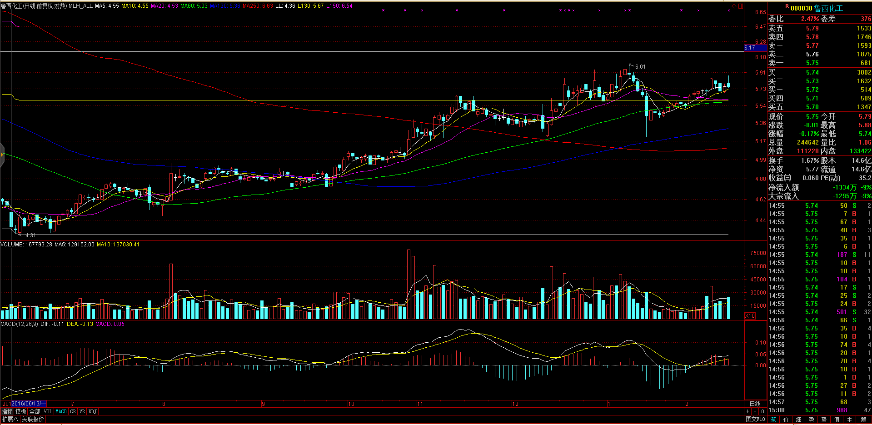

## 2017-02-24

所有均线多头排列，且均向上。进入15年9月的密集成交区，突破概率大

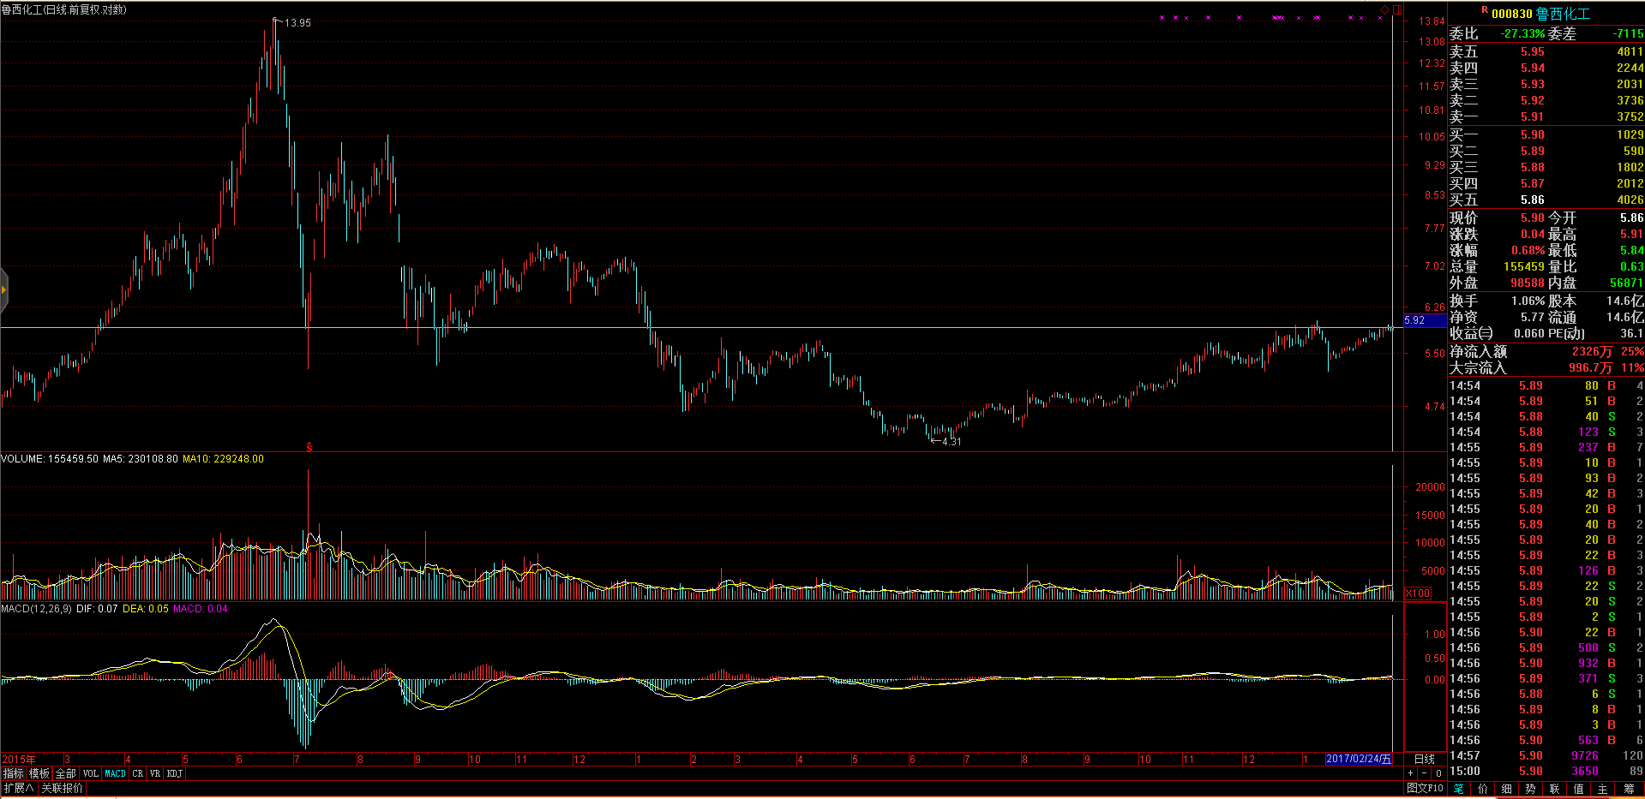

## 2017-02-27

